少し遅いですが明けましておめでとうございます！！足立支部青年会です(^^)
今年は亥年ということで、青年会らしく猪突猛進、勇んで通らせて頂きたいと思います！今年も青年会の活動をよろしくお願い致します!!!!
足立支部青年会活動報告
◇支部青年会にをいがけキャラバン
日時：12月19日（月）１5時～ 練り合い：本理昭分教会
15時に竹ノ塚駅に集合し、1時間ほど駅前で実働させて頂きました！路傍講演、チラシ配りに分かれ、終了後神名流しをしながら本理昭分教会に移動させて頂き、寒空の下でしたが勇んで2018年最後の支部青年会にをいがけをさせて頂きました。
その後は練り合いという名の忘年会を開催させて頂きました(^^♪
一年の慰労と親睦を深めることを目的としておりましたが、狙い通りしっかりと楽しく過ごさせて頂きました。若い世代で盛り上げていきたいので、学生さん、若いご夫婦、お子さん連れ、もちろんOBでも結構ですのでご参加をお待ちしております(^^)/
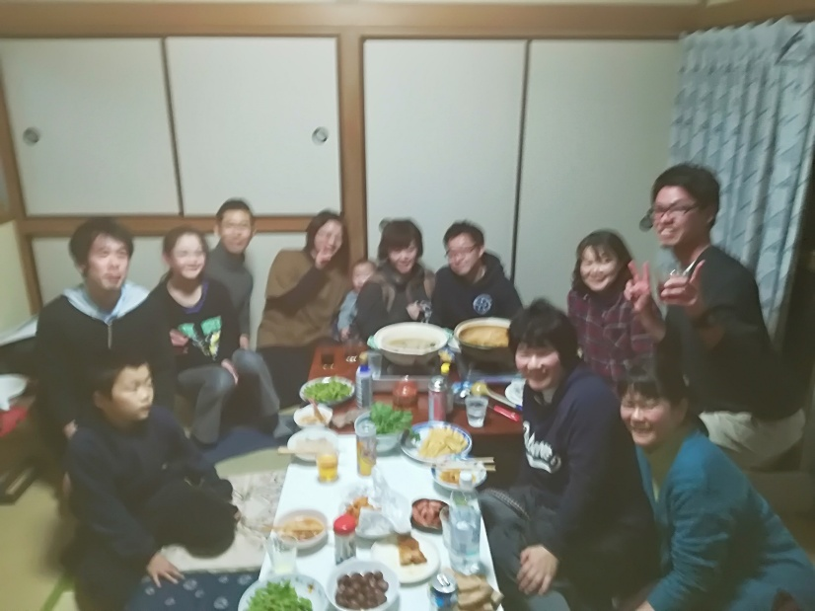
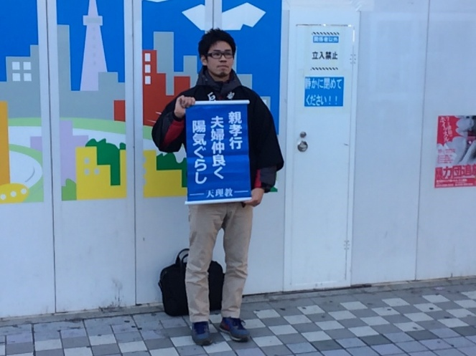

◇献血呼び込みひのきしん
日時：12月8日（土）10時～16時 場所：西新井駅
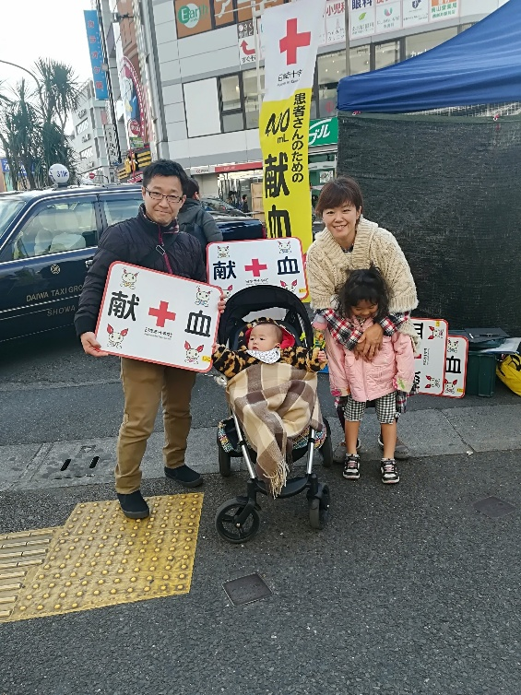
参加者：小西仁郎、鶴巻裕二朗、
裕美子、咲人、栃原養一郎、
小倉嘉太郎、葉月
この日もかなり冷え込みましたが、ひのきしんにご参加下さり有難うございました！！
献血の申込者は50人以上となり、やはり赤十字の人間だけで行うよりも、天理教さんにお手伝い頂くと申込が増えて有難いと、毎回言って頂きます。有難い限りです。

◇足立支部おもちつき大会
日時：1月13日（日）11時～15時 場所：浅草大教会
昨年から始まったお餅つき大会、今年も開催させて頂きました。参加者はひのきしん者も含めて70名近くの方にお越し頂きました。誠に有難うございました!!!!!
あんこ、おしるこ、きなこ、ごま、大根おろし、納豆、お雑煮とメニューも豊富、支部の先生にお菓子やジュースも差し入れて頂き、支部につながる子供たちに喜んで頂けたのではないかと思わせて頂いております(^^)また食べきれなかったお餅はのし餅にしてお土産として持って帰って頂きました。来年も宜しくお願い致します!!

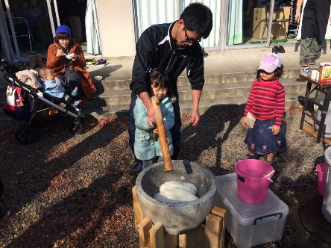
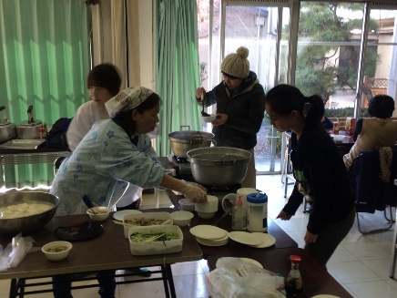
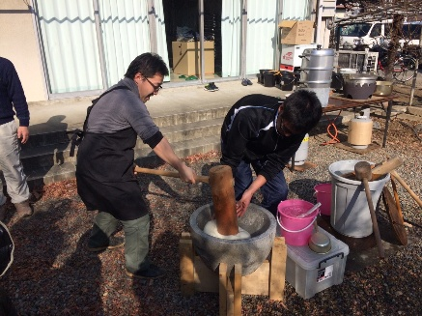

◇支部青年会にをいがけキャラバン
日時：1月23日（月）１3時～練り合い：峡月分教会
参加者は、少年会員入れて11名でした(^^）1時間ほど教会周辺を戸別訪問させて頂き、深川大教会が作成
しているチラシを各自受け取り、配らせて頂きました。にをいがけ後は教会にて練り合いをさせて頂き、会長さんを中心に教会の成り立ちや今日に至るまでの色々なお話を聞かせて頂きました。今の教会は、ずっと布教所だったそうですが、5年ほど前に教会になったそうです。前会長さんに後継者がおらず、今の会長
さんが親が喜ぶならという事で受けられたそうです。未信仰だった奥様も、反対する事なく教会になることを承諾されたということで、その素直さとご夫婦の仲の良さに感心するばか
りでした！！今の会長さんは英語の教師をされていたので、支部
布教部が主催する月に一度の上野アメ横での夜回り布教に参加
され、外国人へのにをいがけを率先して行っています。その世界
だすけの精神、夫婦仲良くを長い間実践される姿は今の青年会
の基本方針でもあります。学ぶものが沢山あり、こんな会長夫妻に
なりたいと思う素晴らしいお教会でした！！
また次回も宜しくお願い致しますm(__)m

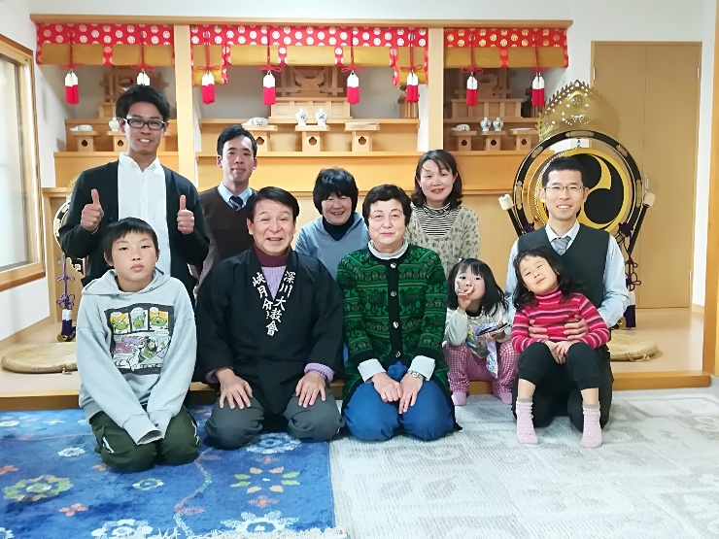

◎今後の活動予定◎
◇献血呼び込みひのきしん
日時：2月10 日（日）10時～16時 場所：西新井駅
地域に向けたおたすけ活動です(^^)間違いなく誰かのためになりますので、どうぞひのきしんの心でさせて頂きたいと思いますので、宜しくお願い致します!!!

◇青年会にをいがけキャラバン
日時：2月10日（日）17時～ 場所：栄立布教所
竹ノ塚駅に集合、駅前にて布教活動の後、栄立布教所へ移動、その後は練り合いをさせて頂く予定にしております。どなたでもご参加ください(^^♪

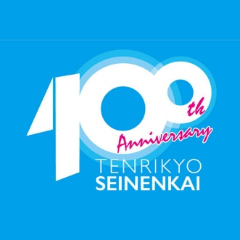
活動内容や行事に関する不明点や
質問はコチラまでご連絡ください(^^)
足立支部青年会委員長 小西仁郎
Tel 080-6643-2193
Mail shaknsjr0310@gmail.com

